TRƯỜNG ĐẠI HỌC CÔNG NGHỆ SÀI GÒN
KHOA CÔNG NGHỆ THÔNG TIN
---oOo---



ĐỒ ÁN THỰC TẬP CHUYÊN NGÀNH

Đề tài:
XÂY DỰNG ỨNG DỤNG WEBSITE
BÁN GIÀY

Người hướng dẫn: ThS. TRẦN QUỐC TRƯỜNG
Sinh viên thực hiện: NGÔ GIA BẢO DH52200363

TP. HỒ CHÍ MINH – Năm 2025
LỜI CẢM ƠN

Trước tiên em xin cảm ơn đến cá nhân, tập thể đã hỗ trợ, giúp đỡ tạo điều kiện cho em hoàn thành đề tài lần này.

Đặc biệt để hoàn thành báo cáo đồ án thực tập chuyên ngành này em xin gửi đến thầy ThS. TRẦN QUỐC TRƯỜNG – người đã tận tình hướng dẫn, giúp đỡ em hoàn thành đồ án này lời cảm ơn trân thành và sâu sắc nhất.

Em đã luôn tìm hiểu cố gắng để hoàn thiện được đề tài lần này. Tuy nhiên, sẽ có vài sơ xót nhỏ nằm ngoài sự hiểu biết của em có thể ảnh hưởng đến người dùng. Em sẽ luôn lắng nghe các ý kiến, phản hồi từ mọi người để hoàn thiện sản phẩm của mình hơn.
Em xin chân thành cảm ơn.
Sinh viên
Ngô Gia Bảo

MỤC LỤC
Chương 1. GIỚI THIỆU 6
1.1 Mục tiêu 6
1.2 Phạm vi thực hiện 6

Chương 2. Yêu cầu của hệ thống 7
2.1 Yêu cầu chức năng 7
2.2 Yêu cầu phi chức năng 8
Chương 3. Các hệ thống tương tự 9
3.1 Hệ thống H1 9
3.2 Hệ thống H2 9
Chương 4. Giải pháp đề xuất 10
4.1 Kiến trúc tổng thể 10
4.2 Giải pháp công nghệ 12
4.3 Sơ đồ chức năng 12
4.4 Sơ đồ use-case tổng quát 12
Chương 5. Thành phần dữ liệu 13
5.1 Phân tích dữ liệu ở mức quan niệm 13
5.2 Thiết kế dữ liệu 14
TÀI LIỆU THAM KHẢO

MỤC LỤC CÁC HÌNH VẼ

Giới thiệu

Mục tiêu
Hệ thống website ShoeX được xây dựng nhằm mục đích thuận tiện hơn cho người dùng trong việc mua sắm online đây cũng là nhu cầu tất yếu của nhiều người dùng hiện nay. Với ShoeX người dùng sẽ không cần phải tìm giày từ nhiều trang website của từng brand nữa ShoeX đã giải quyết vấn đề đó tập hợp tất cả các loại giày, các nhãn hàng nổi tiếng để người dùng có thể thuận tiện trong việc xem, so sánh các mẫu giày từ các thương hiệu khác nhau. Từ đó, đưa ra cái nhìn trực quan đúng đắn nhất để lựa được cho mình một mẫu giày ưng ý nhất.
Mục tiêu chính của ShoeX là hướng đến một website toàn diện thuận tiện cho người dùng trong việc lựa chọn cho mình một đôi giày đẹp.

Yêu cầu người dùng
1.2.1 Đối tượng sử dụng.
- Customer ( Người mua hàng ): Truy cập trang web, xem sản phẩn, thêm sản phẩm vào giỏ hàng, đăng kí, đăng nhập, đặt hàng, thanh toán.
- Admin ( Người quản lí ): Quản lý tổng thể cả hệ thống như tài khoản, sản phẩm và các dữ liệu khác trên database.
1.2.2 Mô tả yêu cầu người dùng.
- Customer:
+ Xem sản phẩm ở shop.
+ Tìm kiếm sản phẩm.
+ Đăng kí, đăng nhập tài khoản.
+ Thêm sản phẩm vào giỏ hàng.
+ Đặt hàng.
+ Xem lịch sử đặt hàng.

- Admin:
+ Quản lý tài khoản người dùng.
+ Quản lý các sản phẩm trên trang web.
+ Thống kê doanh thu.

Yêu cầu hệ thống
1.3.1 Yêu cầu về chức năng.
Hệ thống cần đảm bảo các chức năng chính sau:
- Đối với customer:
+ Đăng kí, đăng nhập tài khoản mua hàng.
+ Xem, tìm kiếm, thêm sản phẩm vào giỏ hàng.
+ Đặt hàng, thanh toán.
- Đối với admin:
+ Đăng nhập vào hệ thống.
+ Phần quyền cho tài khoản.
+ Quản lý tài khoản người dùng.
+ Quản lý sản phẩm.
+ Quản lý đơn hàng.
1.3.2 Yêu cầu phi chức năng.
- UI/UX: Giao diện thân thiện, đẹp, dễ sử dụng cho người dùng và admin.
- Hiệu năng: Tối ưu hiệu năng khi duyệt web, tải web nhanh, optimize hình ảnh.
- Bảo mật: Phân quyền rõ ràng giữa người dùng và admin, chống người dùng dùng sai mục đích.
- Có thể sử dụng từ bất kì đâu trên thế giới qua trình duyệt web.

RÀNG BUỘC VÀ PHẠM VI
1.4.1 Phạm vi hệ thống.
- Trang web được chia thành 2 phần:
+ Phần shop là trang chủ chính cho người dùng khi truy cập trang để mua hàng.
+ Phần admin dành cho quản trị website để quản lý trang web.
1.4.2 Ràng buộc hệ thống.
- Mặc định khi người dùng tạo tài khảon sẽ là tài khoản dùng để mua hàng, admin tự tạo và phân quyền riêng để truy cập vào được trang admin.
- Khi người dùng thực hiện thanh toán, đặt hàng phải ghi lại lịch sử.
- Dữ liệu được lưu trong cơ sử dữ liệu chỉ được chỉnh sửa bởi admin.

CÁC SƠ ĐỒ

Sơ đồ DFD.
2.1.1 Sơ đồ DFD mức 0.
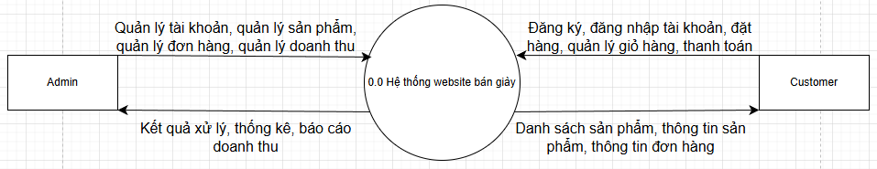
Hình 2.1 Sơ đồ DFD mức 0
2.1.2 Sơ đồ DFD mức 1.
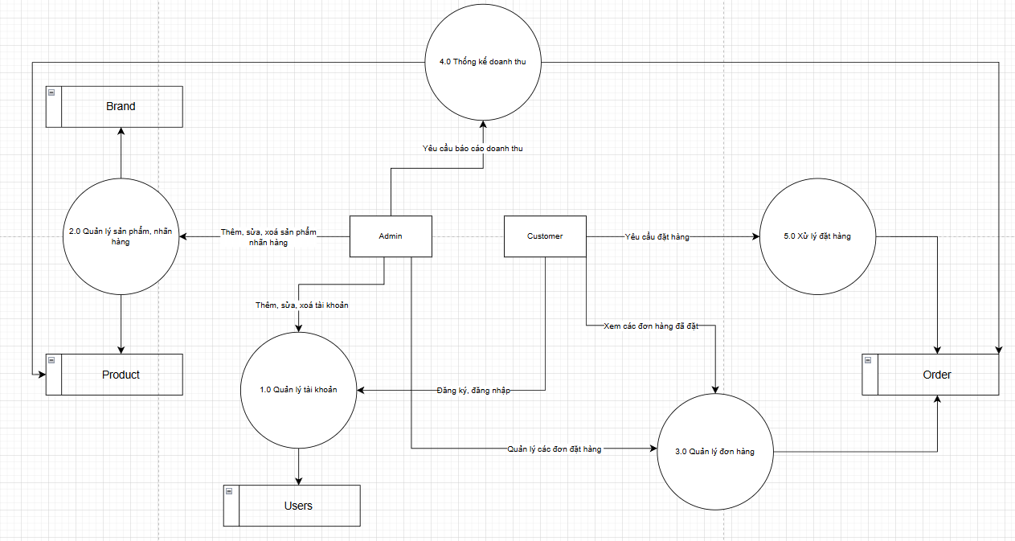
Hình 2.2 Sơ đồ DFD mức 1

2.1.2 Sơ đồ DFD mức 2.
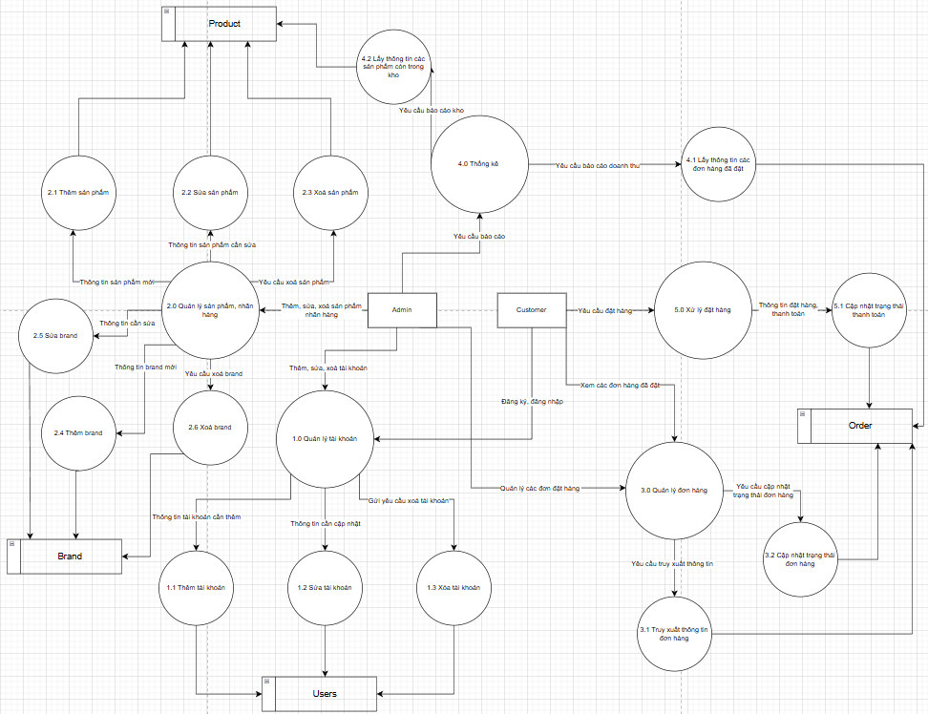
Hình 2.3 Sơ đồ DFD mức 2

2.2 Sơ đồ ERD.
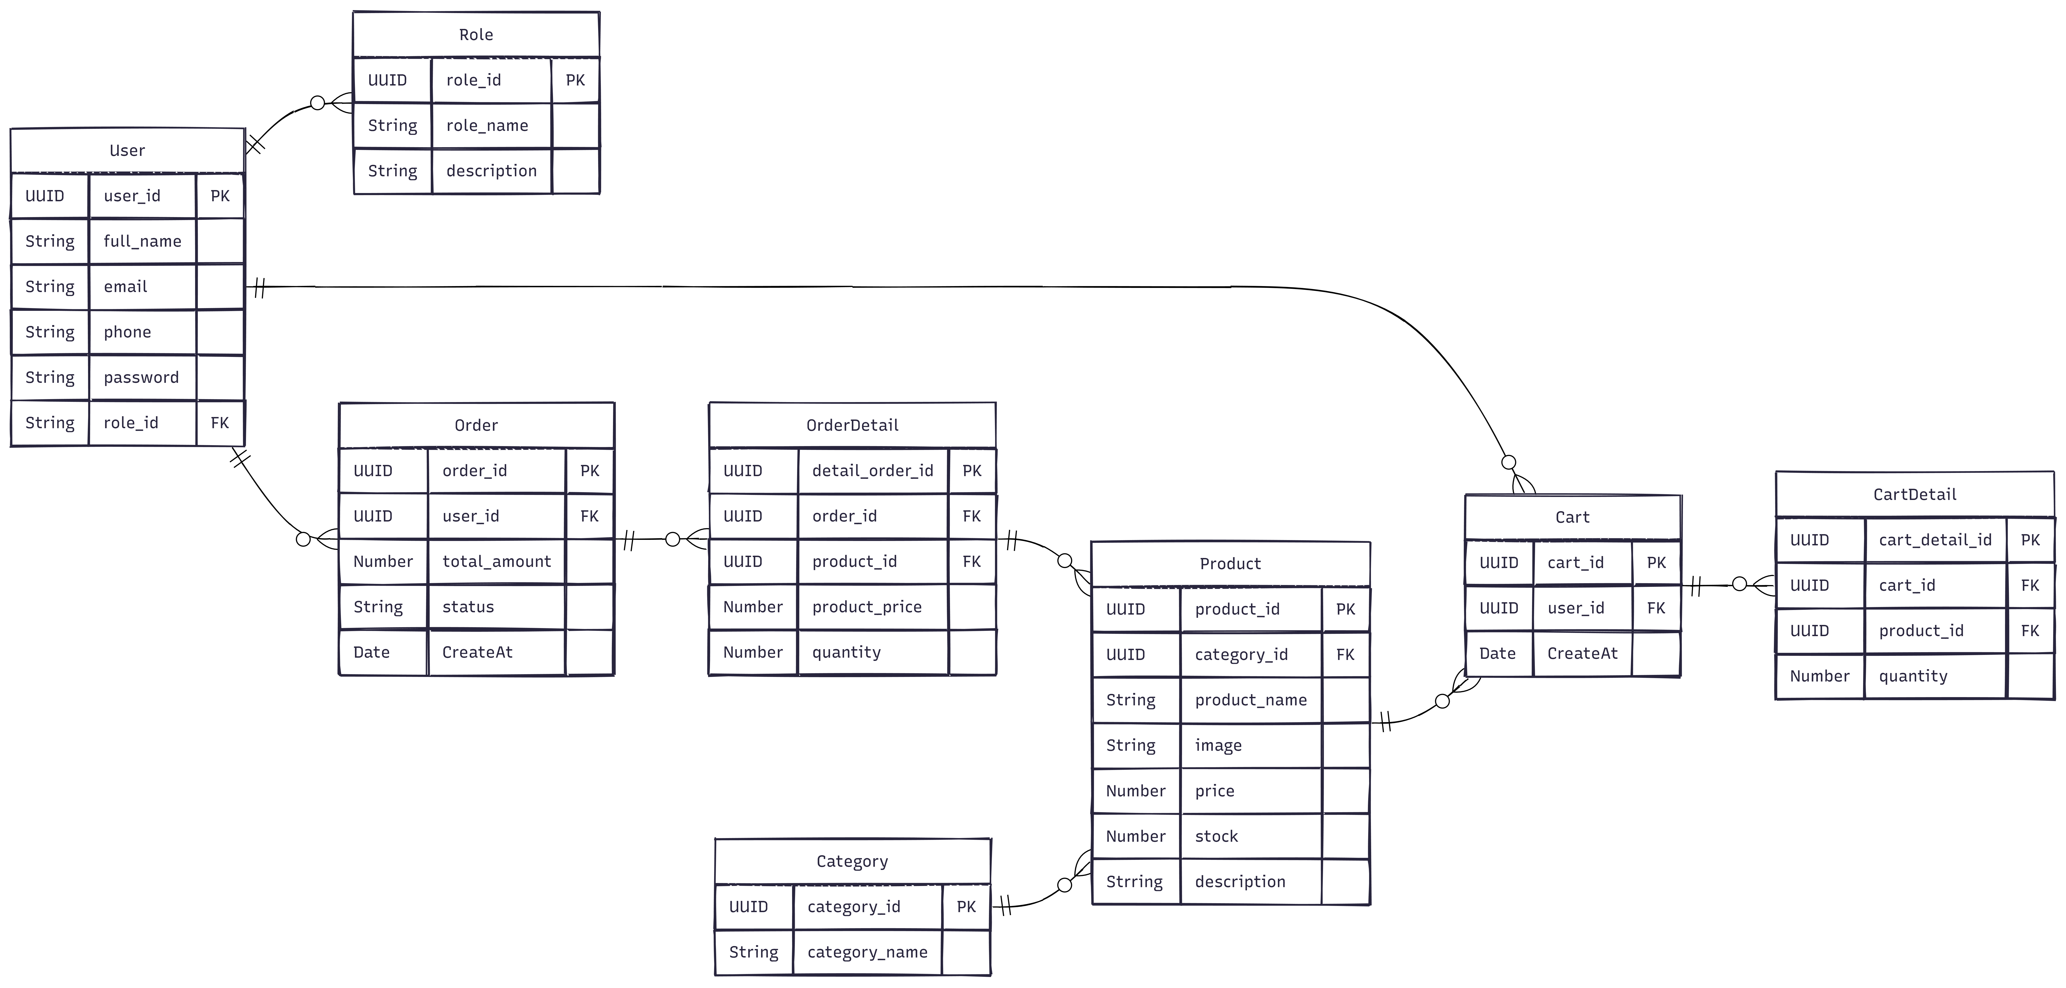
Hình 2.4 Sơ đồ quan hệ ERD

GIAO DIỆN CHỨC NĂNG

Chức năng register, login, logout.
3.1.1 Register.
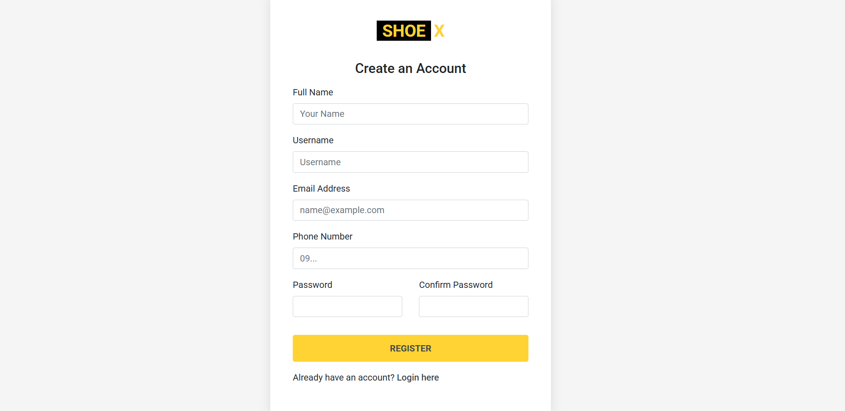
Hình 3.1 Giao diện chức năng đăng ký tài khoản.
- Khi người dùng đăng ký thành công -> chuyển hướng sang trang đăng nhập.
3.1.2 Login.
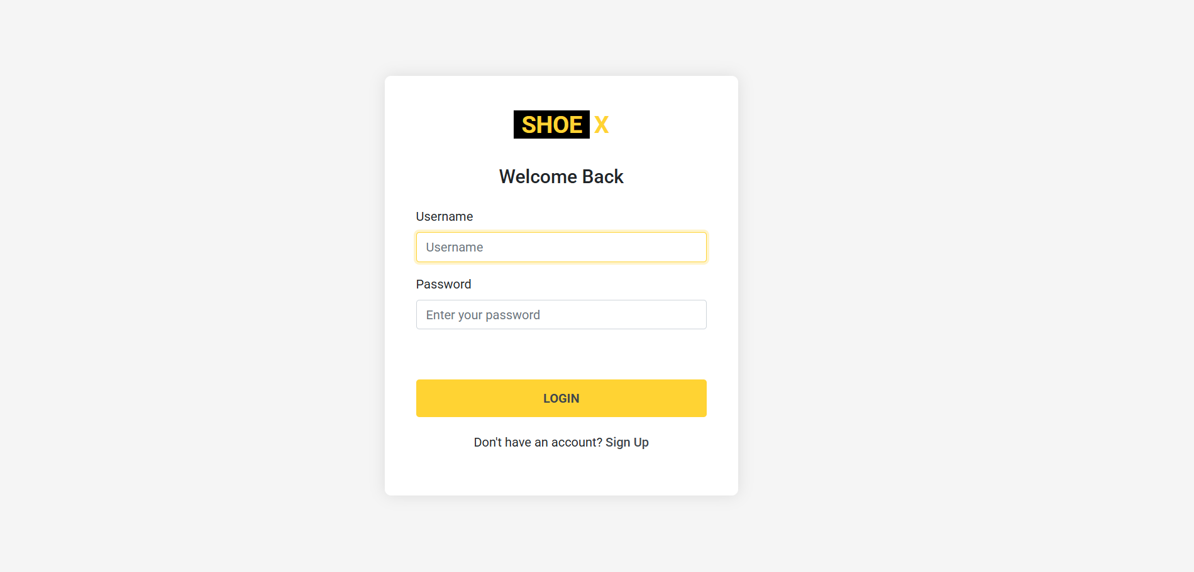
Hình 3.2 Giao diện chức năng đăng nhập

3.1.3 Logout.
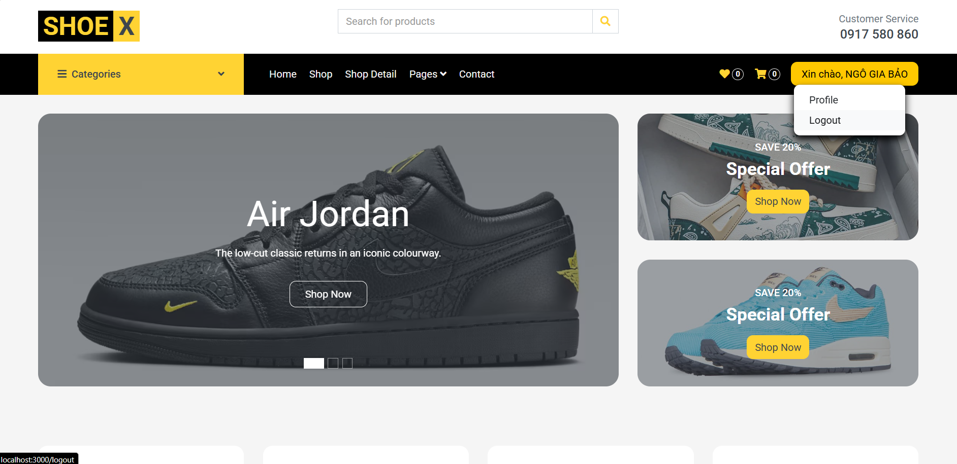
Hình 3.3 Chức năng logout.
- Khi logout xong -> chuyển hướng về trang chính.

